学习指南
一、学习指南
1.课题名称：猜数游戏
观看微课，达成以下学习目标，完成以下任务。
2.达成目标：
通过观看微课视频，学会Python产生随机数的方法；
通过完成猜数游戏程序，进一步理解并列的分支结构与多分支结构的执行过程和应用；
理解break语句与continue语句的作用，掌握应用break语句实现退出循环的方法；
通过体验利用计算机程序解决实际问题的过程，能够体会、感受程序设计的意义，发展计算思维。

二、学习任务
通过观看微课进行自学，完成下列学习任务：
1. 任务一，观看微课视频，将视频中“猜数游戏”版本1.0和版本2.0输入电脑并运行，深入理解多分支选择结构以及多分支并列的选择结构的作用和执行过程。
2. 任务二，观看微课视频，输入猜数游戏版本3.0的程序，并调试运行，观察、分析哪些方面与实际情况不符，填加break语句或continue语句进行修改。
4.任务三，观看微课视频，理解如图1和图2两段程序的功能，分别在两段程序下面写出运行结果。如果结果有多行，请写成多行形式。
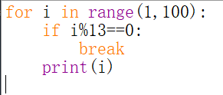
图1
运行结果：

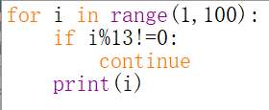
图2
运行结果：

三、困惑与建议
此项由学生自主学习之后填写：

